**Тестовое задание для проверки знаний правил дорожного движения (2 группа)**

**1. Велосипедист при выполнении поворота должен:**

1. Подать сигнал поворота рукой во время маневра
2. Подать сигнал заблаговременно
3. Подать сигнал заблаговременно и убедиться в безопасности маневра

**2. Этот знак:**   
  
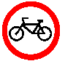

1.Запрещает движение на велосипедах.

2.Предупреждает об опасности

3.Не запрещает движение на велосипедах

**3. Правила требуют, чтобы у велосипеда были исправны**

1. Цепь
2. Звуковой сигнал
3. Тормоз
4. Педали

**4. Разрешается ли перевозка пассажиров на велосипеде?**

1. Разрешается
2. Запрещается
3. Разрешается перевозка детей до семи лет на специально оборудованном сидении
4. Разрешается перевозить пассажиров старше семи лет на заднем, специально оборудованном сидении

**5. При достижении, какого минимального возраста разрешается перевозить детей на переднем сиденье легкового автомобиля без специального детского сиденья?**

1. 8 лет 2. 10 лет 3. 12 лет 4.14 лет 5.16 лет

**6. Эта дорожная разметка имеет следующее значение:**

1.О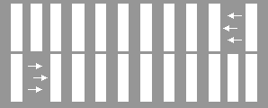бозначение специальной пешеходной дорожки.

2.Обозначение велосипедной дорожки, стрелы разметки указывают направление движения по полосам

3.Обозначение нерегулируемого пешеходного перехода, стрелы разметки указывают направление движения пешеходов.

**7. Водитель и пассажир транспортного средства, оборудованного ремнями безопасности, обязаны быть пристегнуты:**

1. Только при движении по горным дорогам.
2. Только при движении вне населенных пунктов
3. Во всех случаях при движении транспортного средства
4. Только при движении по автомагистралям

**8. Какой из дорожных знаков называется "Главная дорога"?**  
 **№1 №2**  
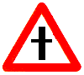

1.Знак №1. 2.Знак №2. 3.Оба знака.

**9.По какой полосе можно двигаться на велосипеде?**

1.По любой полосе, в один ряд.

2.По крайней правой полосе в один ряд, возможно правее.

3.Не далее второго ряда.

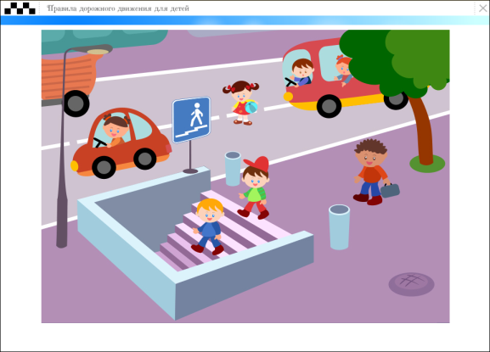**10. В каких случаях можно переходить проезжую часть не спускаясь в подземный переход?**

1. При отсутствии транспорта.

2. Если есть подземный переход, переходить нужно только по нему.

3. Если опаздываешь в школу.

|  |
| --- |
| **11.Какую ответственность несет виновник ДТП, если при этом погиб человек?**  1.Никакой. 2.Административную. 3. Уголовную. |

**12. В каком месте разрешается пешеходам пересекать проезжую часть при отсутствии пешеходного перехода?**

1. На участках, где она хорошо просматривается в обе стороны (при отсутствии в зоне видимости перехода или перекрестка), под прямым углом к краю проезжей части.

2. На перекрестках по линии тротуаров или обочин.

3. Во всех перечисленных местах.

**13. Поставить под номером знака правильный ответ.**

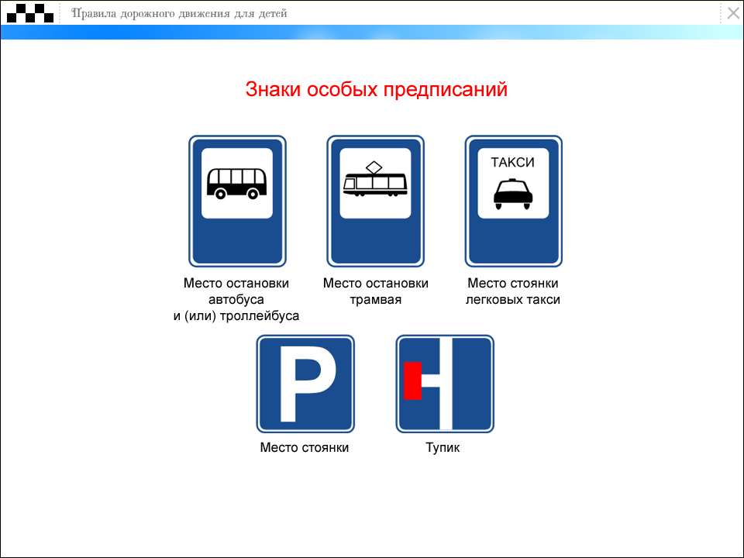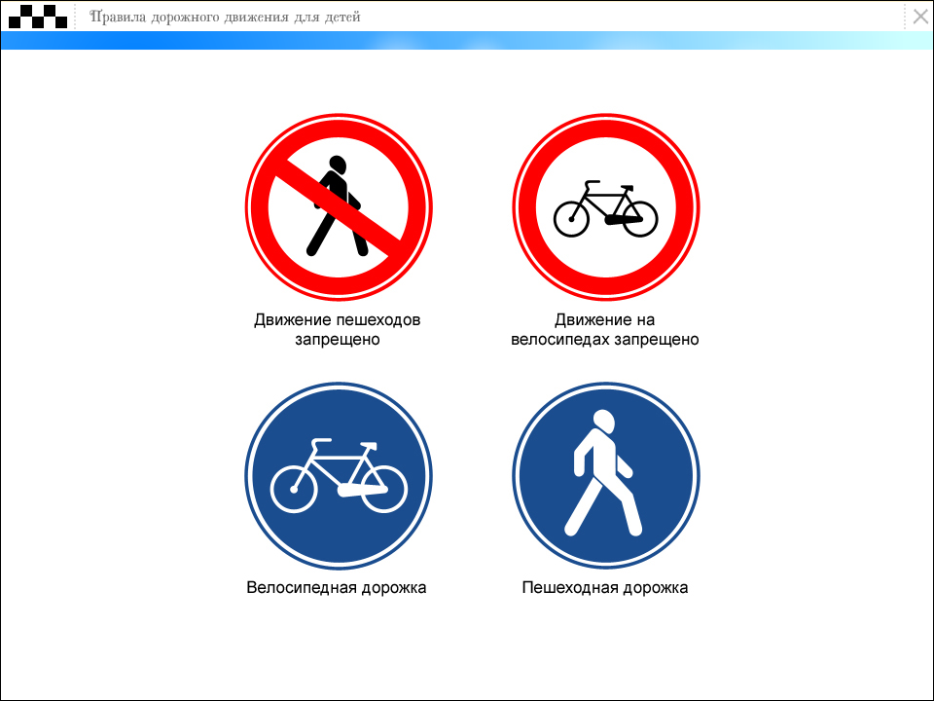

1 2 3 4

1. Движение запрещено.

2. Въезд запрещён.

3. Движение только для пешеходов.

4. Стоянка автотранспорта.

5. Место остановки трамвая.

6. Место остановки автобуса и (или) троллейбуса.

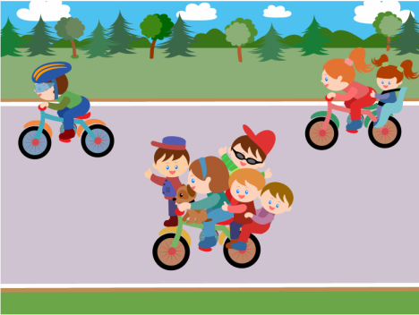**14. Сколько человек может ехать на велосипеде?**

1. Один.

2. Два.

3. Сколько поместится.

4. Один или два при наличии специального детского сиденья.

**15. Разрешается ли пешеходу пересекать проезжую часть в данном случае?**

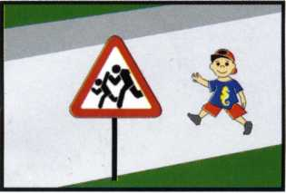1. Запрещается, так как пешеходный переход находиться в другом месте.

2. Разрешается, так как знак не запрещает детям переходить здесь улицу.

3. Разрешается только тогда, когда дорога хорошо просматривается в обе стороны и в зоне видимости нет пешеходных переходов или перекрестка.

**16.Что означает термин «Перекресток»?**

* 1. Пересечение дороги с железнодорожными путями.
  2. Пересечение двух дорог.
  3. Место пересечения, примыкания или разветвления дорог на одном уровне.

**17.Какие меры предосторожности должен принять пешеход, начиная переход дороги между стоящими автомобилями?**

1.Убедиться, что нет приближающихся слева и справа транспортных средств.

2.Переходить дорогу медленно.

3.Переходить дорогу как можно быстрее.